título do artigo

Autor 01; Autor 02
Assis-SP
e-mail autor 01, e-mail autor 02

E
ste texto representa o modelo para o resumo e define as formatações que devem ser utilizadas na confecção dos trabalhos. A quantidade de páginas não pode ultrapassar quatro (4), incluindo as referências bibliográficas. O texto pode ser distribuído em até duas colunas, conforme este modelo. O arquivo deve ser submetido em formato (DOC ou DOCX – arquivo de programa Word), com tamanho de página A4, tendo a margem superior igual a 3,5 cm e as demais igual a 1,5 cm. O parágrafo deve conter entrada de 1,5 cm e sem espaçamento entre os parágrafos. Entre linhas, utilizar espaçamento simples [1].
O corpo do texto deve ser de tamanho 11 pt, Arial e justificado. Já as referências seguem com tamanho de 9 pt. O título principal deve ser de tamanho 14 pt, com fonte Arial, em maiúsculo, centralizado e em negrito. O[s] nome[s] do[s] autor[es] deve[m] ser de tamanho 10 pt, Arial, centralizado e sem negrito ou itálico. O local dos autores bem como e-mails devem ser de tamanho 10 pt, Arial, centralizado, itálico e sem negrito [2].
Os títulos das seções (caso necessário) e das referências devem ser de tamanho 11 pt, Arial, sem numeração, alinhado à esquerda e em negrito, como no Exemplo:
Coleta de Dados
Dê preferência para não usar figuras, mas caso necessário, as mesmas devem ser centralizadas. Seu título deve ficar abaixo da ilustração, com fonte de tamanho 9 pt, Arial e centralizada. A palavra “Imagem” e seu respectivo número devem ser em negrito; já a descriação da imagem deve ser sem negrito [3]. Gráficos, tabelas, infográficos, etc. devem ser inseridos como imagens no corpo do texto. Nestes casos, a palavra “Imagem” deve ser substitúda pelo equivalente. A fonte segue na linha imediatamente abaixo, com a mesma formatação do título da imagem. Veja os exemplos a seguir:
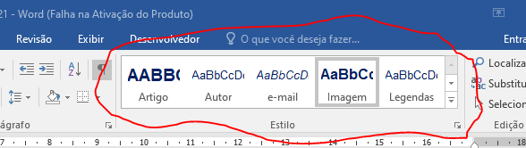
Imagem 01: Para ajudar na formatação, use os estilos do Word.
Fonte: Fotograma a partir de tela do MS Word 2016.
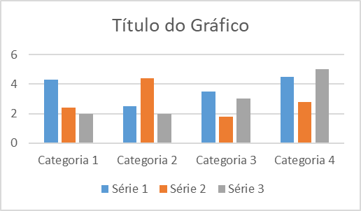
Gráfico 01: Note que o gráfico está em formato de imagem.
Fonte: Gráficos do MS Word 2016.
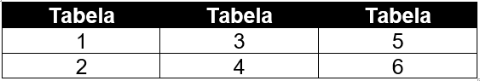
Tabela 01: Foi inserida também como imagem.
Fonte: Autor.
Recomenda-se ainda evitar o uso de notas de rodapé, sendo preferível acrescentar a informação desejada no próprio corpo do texto.

Referências
[1] SOBRENOME, Nome dos autores. Título do Trabalho. In: TÍTULO DO CONGRESSO, número, ano. cidade, pais. Título dos Anais, volume, mês, ano, página inicial e final.
[2] SOBRENOME, Nome dos autores. Título do Livro, edição. Tradução, cidade: Editora, ano.
[3] SOBRENOME, Nome dos autores. Título do Trabalho. Local. Disponível em <endereço eletrônico>. Acesso em: dia mês e ano.

